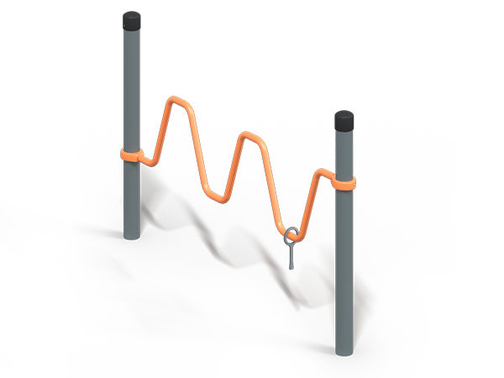 | 0458 Игровой элемент  Размер не менее: длина – 2420 мм ширина – 150 мм, высота – 1490 мм.  Оборудование предназначено для детей от 3 до 14 лет, способствует тренировке мелкой моторики, координации и логического мышления, выполнено в виде двух стоек, изогнутой перекладины между ними и рукоятки.  Стойки изготовлены из металлической трубы круглого сечения диаметром не менее 108 мм. К стойкам с помощью хомутов крепится изогнутая перекладина.  Изогнутая перекладина выполнена из металлической трубы круглого сечения диаметром не менее 47 мм.  Рукоятка выполнена из HPL-панели толщиной не менее 12 мм.  Металлические элементы окрашены порошковыми красками с предварительной антикоррозионной обработкой. Выступающие концы болтовых соединений должны закрываться пластиковыми заглушками или колпачковыми гайками.

